附件

**安徽工商职业学院2019年暑期线上通识课学生选课学习步骤**

【徽州民俗】、【徽州三雕创新设计】、【安徽陶瓷工艺概论】、【徽州商人】、【徽州砖雕艺术与技艺】、【徽式面点】、【皖地食材】、【徽州木雕艺术与技艺】、【现代陶艺制作】、【徽州石雕艺术与技艺】等十门课程中“任选1-2门”进行学习。

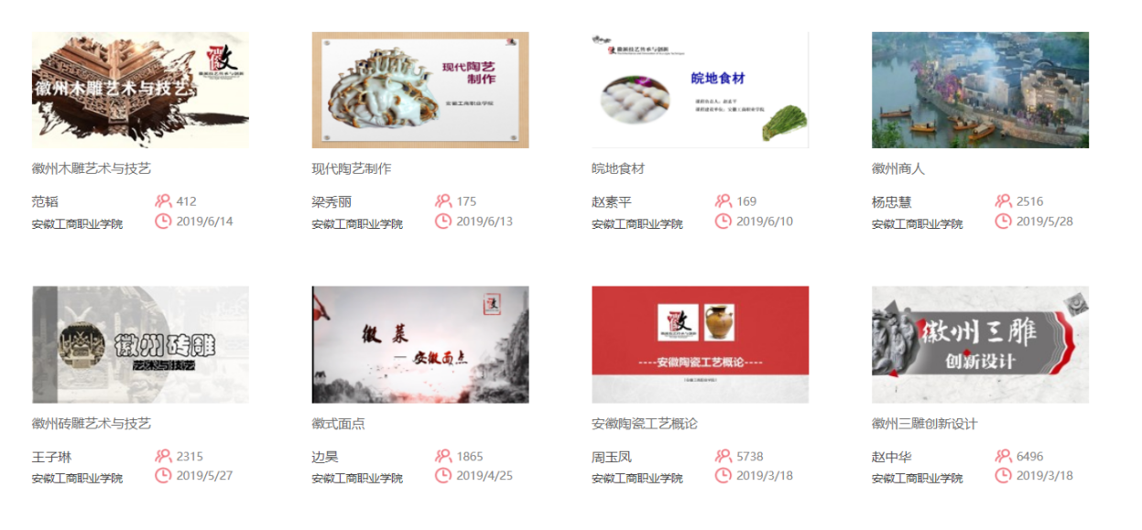

### 途径一：智慧职教网页端学习

### 首先：注册并登录智慧职教

**1.进入智慧职教网页**

搜索网页：智慧职教<https://www.icve.com.cn/>

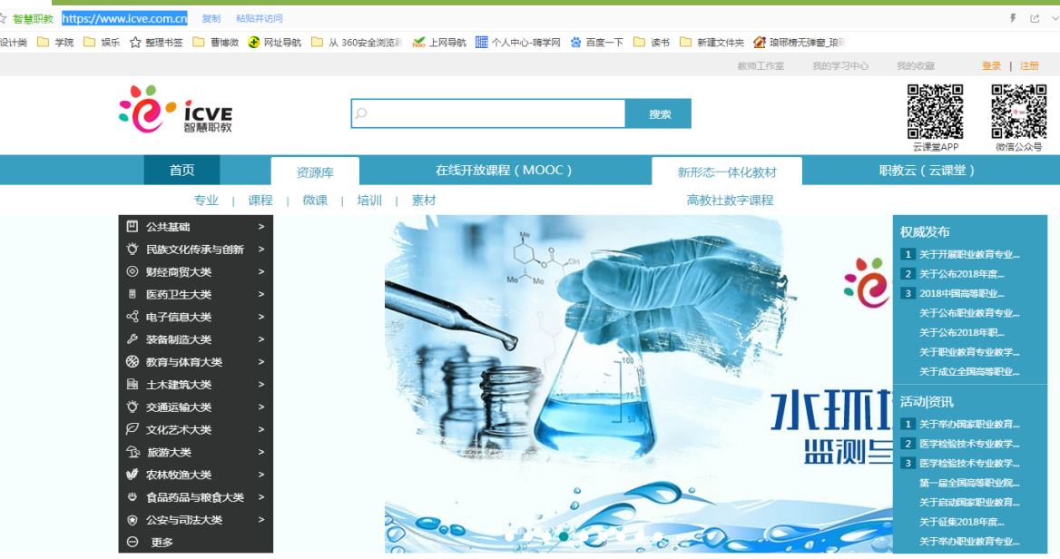

**2.点击右上角登录**

（请注意：智慧职教和职教云已经实现账号打通，学生可以利用云课堂账号密码直接登录智慧职教；初始用户名为学号 密码为ahbvc）

搜索课程：参加学习，可在智慧职教（www.icve.com.cn）中直接搜索【课程名称】——点击进入——点击参加学习——开始学习

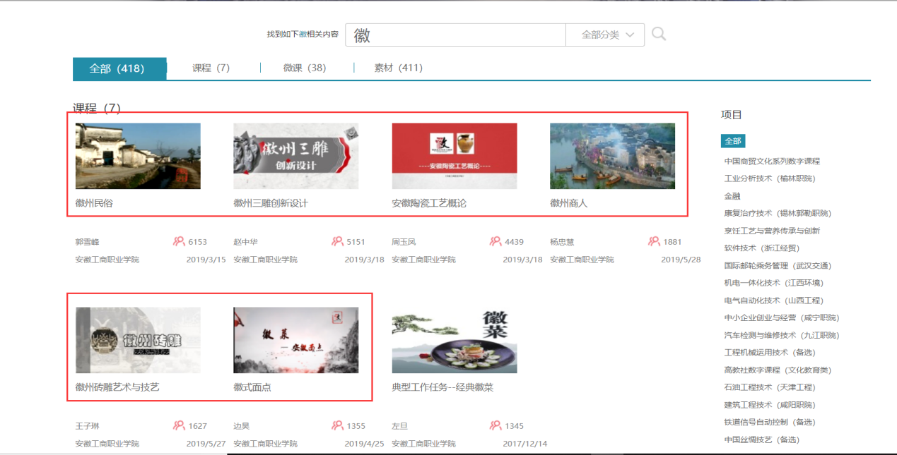

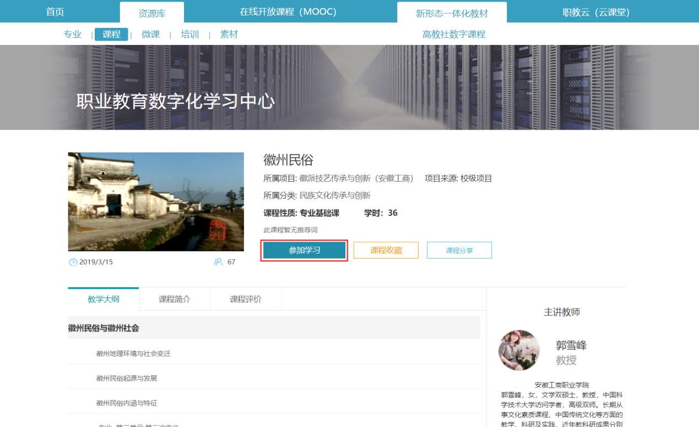

### 途径二：手机端‘云课堂智慧职教’ APP中学习

### 1．打开手机智慧职教APP，并登录

 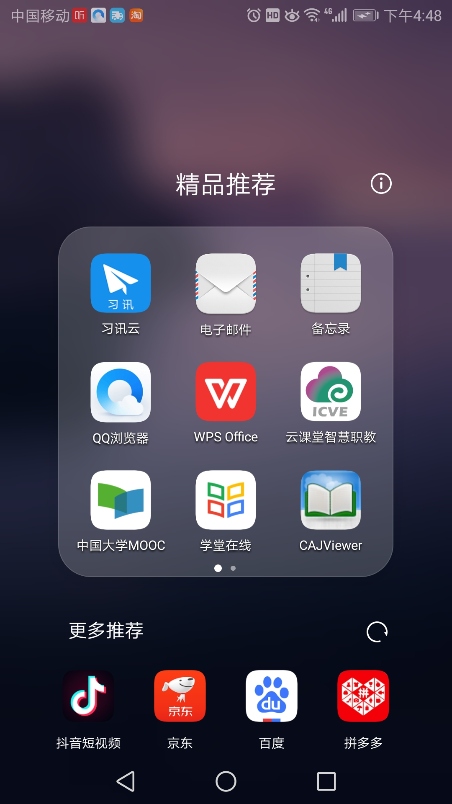

一般帐号为学号，密码默认为ahbvc； 若不是最新版本或没有云课堂的请扫码下载。若密码丢失，请联系王瑞老师（QQ：3418847970）重置密码。

### 2．进入职教云

打开手机APP后，最下端有四个选项，职教云，MOOC，资源库，我的

点击资源库,进入课程——搜索【课程名称】——进入课程——点击参加学习



